语音处理第一部分：端点检测
首先需要了解语音文件的数据结构才能够读取文件数据进行分析：
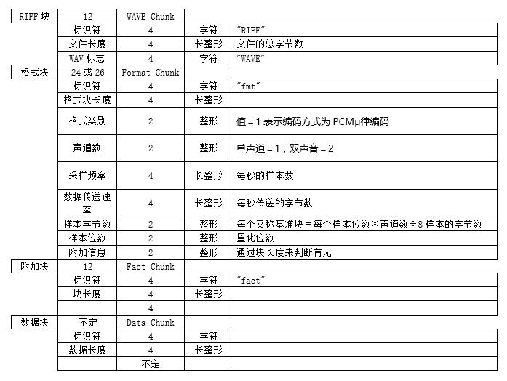
端点检测的目的：准确地确定语音的起始点和终止点，区分语音信号和非语音信号。经过端点检测后，不仅能减少语音情感特征的采集量，节约处理时间，还能排除无声段或噪声段的干扰。
端点检测的方法有：基于短时能量或短时平均幅度的检测方法，基于短时能量或短时平均过零率的检测方法，基于自相关相似距离的语音信号端点检测方法，频带方差法，双门限比较法，HMM法。
使用短时帧能量跟短时过零率相结合的双门限检测法来进行端点检测。使用此方法可将语音段分为四个阶段：静音段、过渡段、语音段、结束段
端点检测算法：
- 设置一个较高的门限和一个比稍低的门限。
- 汉明窗：
N为帧长。
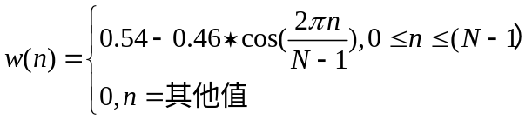
- 短时帧能量用每帧采样点值的加权平方和来表示：
为离散语音信号时间序列，为汉明窗函数，N为窗长。
- 语音信号的短时过零率：
Sgn为语音信号的符号函数，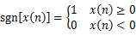
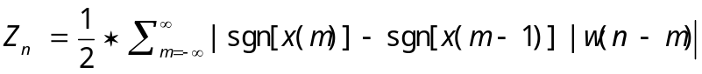
- 当处于静音段时：
如果或，则标记起始点，进入过渡段。
- 当处于过渡段时：
如果且，则表示当前处于静音状态。
如果或，则标识进入语音段。
- 当处于语音段时：
如果且且时间长度小于最低时间门限，则表示为一段噪音
否则标记好结束点。

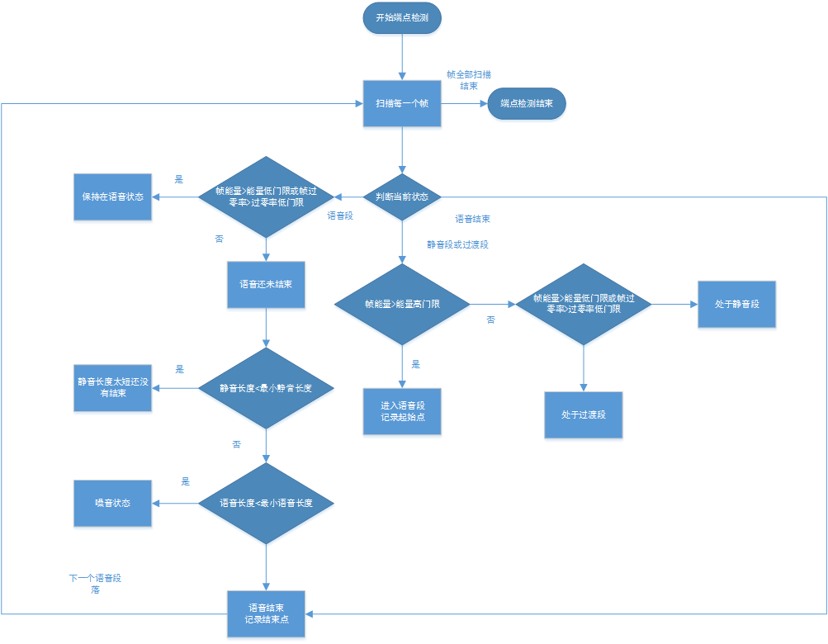
制作相关流程图如下：

代码文件：
编程环境：VS2010|VS2013 matlab（用于测试）

读取语音文件：Wav_File_Header.h 和 Wav_File_Sourse.cpp
用于端点检测：Wav_File_Handle.h 和 Wav_File_Work_Sourse.cpp

